Descrizione classificatori

Support Vector Machine
Support Vector Machines [8][9][10] perform pattern recognition for two-class problems by determining the separating hyperplane with maximum distance to the closest points of the training set. These points are called support vectors .
We show in the near figure the separating hyperplane; the Margin is called ρ. The hyperplane is equidistant from the nearest class point (white and black group). These points are called support vectors .
ρ

ρ

If the data is not linearly separable in the input space, a non-linear trasformation φ(.) can be applied which maps the data points x ∈R^{n} into a high (possibly infinite) dimensional space Η which is called feature space. The data in the feature space is then separated by the optimal hyperplane as described above.
The mapping φ(.) is represented in the SVM classifier by a kernel function K(,) which defines an inner product in H i.e. K(x,t) = φ(x) φ(t). The decision function of the SVM has the form :
f(x) = Σ_{i} α_{i} y_{i} K(x_{i} , x) i:1,..,l (1)
where l is the number of data points, and y_{i} ∈{-1,1} is the class label of training point x_{j} . Coefficients α_{i in} Eq. (1) can be found solving a quadratic programming problem with linear constrains [9]. The support vectors are the nearest points to the separating boundary and are the only ones for which α_{i} in Eq (1) can be nonzero.
An important family of admissible kernel functions are:
- Gaussian kernel, K(x,y) = exp(-||x-y||/2σ² ), where σ is the variance of the Gaussian.
- Polinomial kernel, K(x,y) = (1+ x y)^{d} , where d is the degree of the polynomial (d=0 for linear kernel).
Let M be the distance of the support vectors to the hyperplane . This quantity is called margin and it is related to the coefficients in Eq. (1) ,

M = (Σ_{i} α_{i} )^{1/2} i:1,..,l (2)
0 < α_{i} < C
The margin is an indicator of the separability of the data. In fact, the expected error probability of an SVM is bounded by the average of quantity C²/lM², with C the radius of the smallest sphere containing the data points in the feature space.

K-Nearest Neighbour
K-Nearest Neighbour classifier [5][7] employ the hypothesis that pattern of the same class aim tightly to concentrate around an typical pattern, representative of the same class.
Let x* be the unknown point (unknown pattern). s_{i} ∈ {s₁ , s_{N} } = S is the nearest point (NN) from x* if
d(x,s_{i} ) = min_{l} d(x,s₁ ) l = 1..N
where d() is a distance measurement definitly in the feature space.
Considering every point of S as a class-prototype, thus we can use the relationship above as classification-rule, 1-NN, which associate pattern x to the j class , which contains s_{i} .
1-NN rule can be generalized for the definition of K-NN rule. K-NN rule uses the k nearest point of S from x. K-NN rule associate pattern x to the j class which has the higher number of elements betwin nearest K.
Called U(x) the group of the K nearest point from x. For example with odd K and two class, ϖ₁ e ϖ_{2 ,} the decision rule indicate the class which has the higher number of elements in U(x).

In the near figure, we show with black, in the center, the test pattern while inside the circle (representative of euclidean distance), there are k=5 train pattern for the valutation.

For this type of classifier, it is necessary to have a not very small train set and a good discriminating distance notion. KNN has a good performance in multi-class problem solving simultaneusly the discrimination of all class. For a good classification it is suitable the determination of the best K; K value is often approximately near to the square of N.

Database and features normalization
The initial database that was used to train the computer to classify patients consisted of 304 clinical records based on a thalassemia screening carried out by Ozieri Hospital at a state school. Several state schools of Northern Sardinia were used in the test. Each 8th year student (14- to 15-year-old boys and girls) took part in the screening. Although the records can be considered a random sample, subjects with iron deficiency were excluded from the test, as in their case iron levels in the blood must be normalised before thalassemia diagnosis can be made[9].
Hemachromocytometric data, HbA₂ and genetic determination of the main thalassemia defects (α^{3.7} and α^{Nco} variants) were used to make the medical diagnoses. HbA₂ was determined to identify β carriers. 27 subjects had a HbA₂ ≥ 4%, while HbA₂ ≤ 3% in the other 277 cases. Medical analysis…….., the 1st group were diagnosed as being β carriers. Genetic analysis was used to diagnose α carriers.
Si sono fatti diversi tentativi di normalizzazione dei valori delle feature ma nessuno di essi ha portato ad un diretto vantaggio. L’analisi per componenti principali (PCA) [5][7], nel migliore dei casi, ha ridotto a tre le features rilevanti al fine della discriminazione ma la successiva applicazione dei classificatori, i cui risultati sono descritti in seguito, dopo questa trasformazione sono sempre stati minori o al più uguali al caso senza normalizzazione. In definitiva i dati che sono stati considerati rilevanti alla fine della classificazione si sono ridotti all’utilizzo dei valori di RBC, Hb, Ht, MCV non normalizzati. Le 304 cartelle sono state inoltre divise in un insieme di dati di “test” pari a 108 cartelle (con 55 casi normali, 44 α, 9 β) e un insieme di addestramento, detto “train”, costituito da 196 cartelle (con 141 casi normali, 37 α, 18 β).

Analisi dei risultati

Come è stato accennato nell’introduzione, si vuole fare un’analisi comparativa delle prestazioni della SVM e KNN, con le prestazioni ottenute attraverso una combinazione di reti neurali specializzate [4] per le quali riportiamo i risultati di seguito in tabella 6 e 7.

 | N | M | OK | BAD | TOT | ACC.
N | 94.55 | 5.45 | 52 | 3 | 55 | 94.55
M | 7.5 | 92.45 | 49 | 4 | 53 | 92.45
 |  |  | 101 | 7 | 108 | 93.52
Tabella 1
Tabella relativa all’applicazione delle reti neurali specializzate. Nel dettaglio vediamo i risultati relativi alla discriminazione sani- malati

 | N | α | β | OK | BAD | TOT | ACC.
N | 94.55 | 5.45 | 0 | 52 | 3 | 55 | 94.55
α | 10 | 90.91 | 0 | 40 | 4 | 44 | 90.91
β | 0 | 33.33 | 66.67 | 6 | 3 | 9 | 66.67
 |  |  |  | 98 | 10 | 108 | 90.74
Tabella 2
Tabella relativa all’applicazione delle reti neurali specializzate. Riportiamo il risultato complessivo della discriminazione delle reti specializzate per i casi normali, α,β

E’ opportuno osservare che l’utilizzo del KNN come discriminatore tra pazienti sani e malati non è efficace ed allo stesso modo, pur non avendo riportato i risultati, si può affermare che non siano promettenti i metodi che cercavano di risolvere, sia con il KNN che con la SVM, un problema a tre classi o meglio di classificare direttamente i pazienti sani da quelli aventi la talassemia di tipo α e da quelli aventi la talassemia di tipo β.
A questo punto è possibile fare il confronto tra i valori della tabella 2 e quelli della tabella 6, tutti relativi alla discriminazione principale tra pazienti sani e malati. Si nota come le percentuali di specificità siano identiche mentre differiscano di qualche punto le percentuali di sensibilità, a vantaggio delle reti neurali specializzate rispetto alla SVM. Osservando meglio i valori assoluti si nota che, effettivamente, tale differenza è determinata da un numero esiguo di cartelle (5) su un insieme di test piuttosto limitato: In sostanza, in attesa di un necessario confronto su un insieme di dati di test più ampio rispetto a quello a disposizione, si può affermare che i due classificatori siano pressoché equivalenti nella discriminazione sani contro malati.
Per quanto riguarda il riconoscimento tra talassemia di tipo α e di tipoβ è opportuno osservare, dalle tabelle 4,5,7, che il classificatore SVM ha prestazioni simili al classificatore con reti neurali specializzate nell’individuazione della talassemia α mentre un’accuratezza superiore sui casi di talassemia β: Anche in questo bisogna far notare che i valori percentuali siano fortemente condizionati dai pochi dati di test ed andrebbero verificati su un set più ampio.

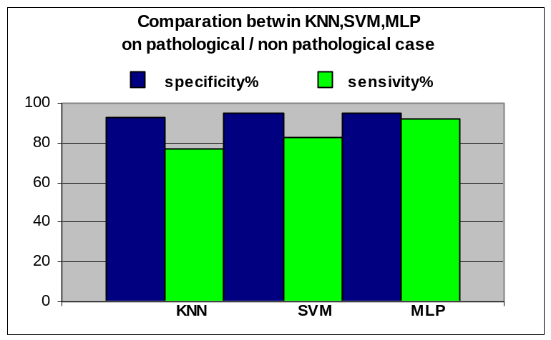
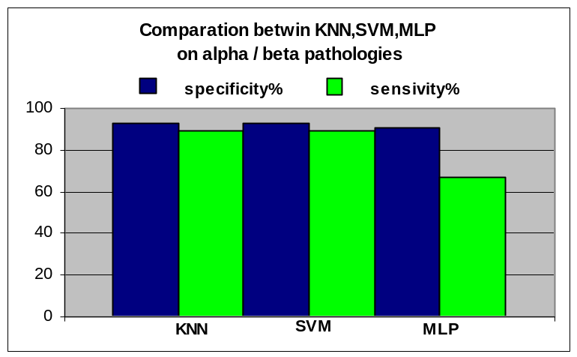

Per la SVM è stato utilizzato l’algoritmo del one-vs-all attraverso il quale si confronta separatamente una classe alla volta contro tutte le altre insieme[12].
Possiamo affermare solo che siano simili perché, a causa del diverso approccio col quale avvengono le classificazioni, le percentuali in questo caso si riferiscono ad un numero di campioni α differenti.

